中國文化大學教育部高教深耕計畫 附錄1. 成果紀錄表

子計畫 | 附錄1. 提升高教公共性：完善就學協助機制，有效促進社會流動
具體作法 | 提升高教公共性：完善弱勢生協助機制，有效促進社會流動  辦理經濟不利安心就學獎補助 學習助學金補助申請
主題 | 項目四：自主學習社群 學習助學金
內容 | 主辦單位：教學資源中心  活動日期：112年10月1日至11月30日  核撥情況：220人，260件，共核撥1,921,920元  （申請263人次，325件）  內 容：  鼓勵經濟不利學生依當學期課程撰寫「學習計畫」，亦可擴至學年、大學期間課程的規劃安排與欲達成之目標（近程、中程、遠程規劃）等，以提升自主學習、增進自主管理以及終身學習的能力；或由經濟不利學生擔任召集人於課餘時間自主組成「學習社群」共讀，透過群體學習的過程交換經驗，培養讀書技巧、創意思考、口語表達之能力及習慣，主動複習上課內容並製作學習紀錄（小組心得討論內容及心得報告），以期提升學習動力，增加學生學習面向與提升學習效率外，亦可由同儕或前後輩共同研討讀書方法，相互解答學業疑惑，促進同儕之間的互助陪伴，進而立下讀書目標與檢視選讀課程。整體執行成效良好。  112年度開始，加入教師輔導機制，鼓勵學生與師長建立良好聯繫與互動，除了讓師長更了解學生學習狀況與安排而共同解決困難、改進外，學生亦能吸取更多相關建議、方式，了解更多學習資源與管道。師生整體反應良好。  112學年度第1學期受補助學生案例如下：  - 社會科學院－勞動暨人力資源學系－林同學  （學習社群：勞動暨人力資源實務見習2）  單親家庭，母親為外籍新娘，尋找工作較不易，依賴勞力工作收入支持生活費用，故半工半讀以補貼家用。  藉由助學金支持，不但減輕該生經濟壓力，更能專注於學習，能空出時間認真思考並跟老師一起討論未來規劃、解決疑惑；亦積極與同學組成學習小組，共同學習並與其他同學建立聯繫、一同進步。  也幫助該生參加更多校內外相關專業課程、證照考試、參與研討會、競賽等，這些實務與獲獎經驗不僅使該生在學業與職業發展更有競爭力外，更增強了許多信心。  - 商學院－財務金融學系財務金融組－嚴同學  身心障礙生、單親家庭。由父親獨自扶養姊弟倆，由於父親經商失利、近年因遇車禍受傷，需長期治療外，後又因受疫情影響，公司經營困難遭解僱，目前待業中，而致經濟負擔更加沉重。  學生興趣為3D繪圖實景建模線上遊戲，並修習本校跨域「3D繪圖與列印」課程，善用學校資源接觸3D繪圖實景建模的機會。該生亦與專業老師建立緊密聯繫，透過與老師諮詢輔導並規劃、檢討學習進程，增加學習經驗和學習成果（如：針對學習3D繪圖與3D列印應用於技術領域提供技術的發展及未來應用、免費軟體操作等），增進自主學習效率並實現學習目標，為該生學術和職業發展打下良好的基礎。  - 國際暨外語學院－韓國語文學系－朱同學  （學習社群：旅遊與休閒學）  一家四口，父母親從事服務業，以及一個就讀小學五年級的弟弟。由於父親身體狀況需定期（平時晚間）至醫院治療，加上突發症狀而暫停工作，家庭收入來源幾乎依靠母親。家中基本開銷、醫療費、房貸加上姊弟學費，經濟負擔沉重。朱同學上大學後申請學貸，並以半工半讀貼補零用錢以及書籍費用，減輕雙親負擔。  學生目標明確，除韓語外，也想從事商科行業，對法律也有興趣，自一年級時就申請了國際貿易學系的雙主修、二年級跨域課程選修財經法律。藉由諮詢輔導機制，與班導師諮詢改善學習時所遇之困境的建議及方式、擬定未來規劃（赴中交換、畢業規劃等），使學生對目標更有信心，並依計畫付諸實際行動。  目前就讀四年級，在中國廣州市暨南大學做交換學生修習商科領域的課程。在交換過程中，有想從事的行業方向，規劃利用寒暑假實習不同的工作崗位來確定自己的興趣，並學習相關的職業技能以及知識。預計交換結束回台後開始考取研究所，並持續考取商科相關的證照；在語言類檢定的證照上，也會繼續增強與增進英文程度，除了學業需求，更把需求著重放在未來工作求職方面上。  因赴中交換，與中國同學共同組成小組討論，在小組討論過程中，會因過去學習環境不同，而產生一些意見分歧，透過大家的分享以及互相理解，接納彼此意見，更將重要且有差異的部分提出、討論並總結相關結論，增加了許多思考面向與表達方式。  此獎助學金不但減輕學生家中負擔，更能減少打工時間，將時間花在課業上面，獲得助學金後，使用在交換經費為主，現規劃使用在未來讀研究所的費用為主。
 | 活動照片 | 活動照片內容說明
社科學院  勞動系  林同學 |   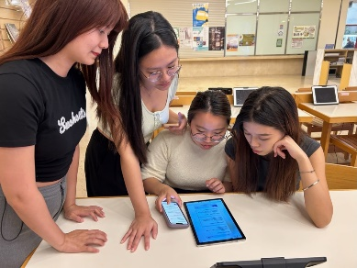 | 組成學習社群共讀
商學院  財金系  財金組  嚴同學 | 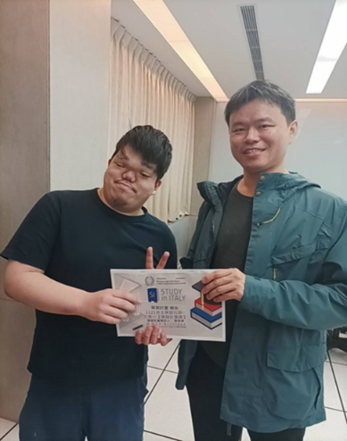 | 諮詢過程中，教師提供3D繪圖介紹與繪圖工具及分享其他創作者的作品，使學習過程中更有趣，也輔導應用不同的切片軟體將3D繪圖的模型以3D列印方式實現，使學生學習基礎工程層面與探討3D繪圖及列印在其他生活中扮演之重要角色。
 | 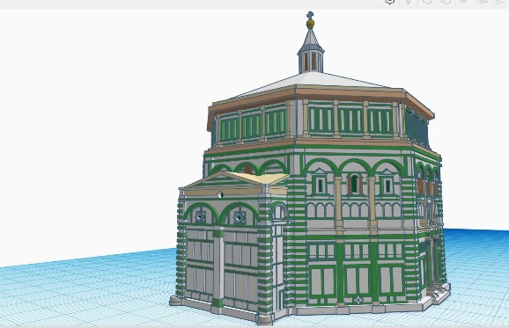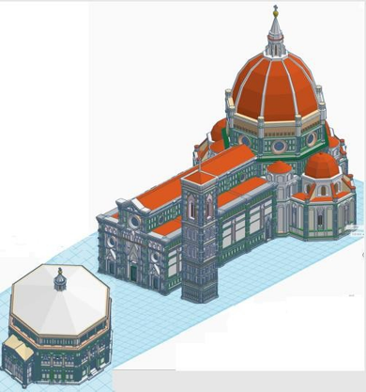 | 學生3D建模 建築作品  - 聖母百花大教堂  - 喬托鐘塔  - 佛羅倫斯聖若翰洗禮堂

